**Ряд Тейлора — это разложение функции в бесконечную сумму степенных функций.**

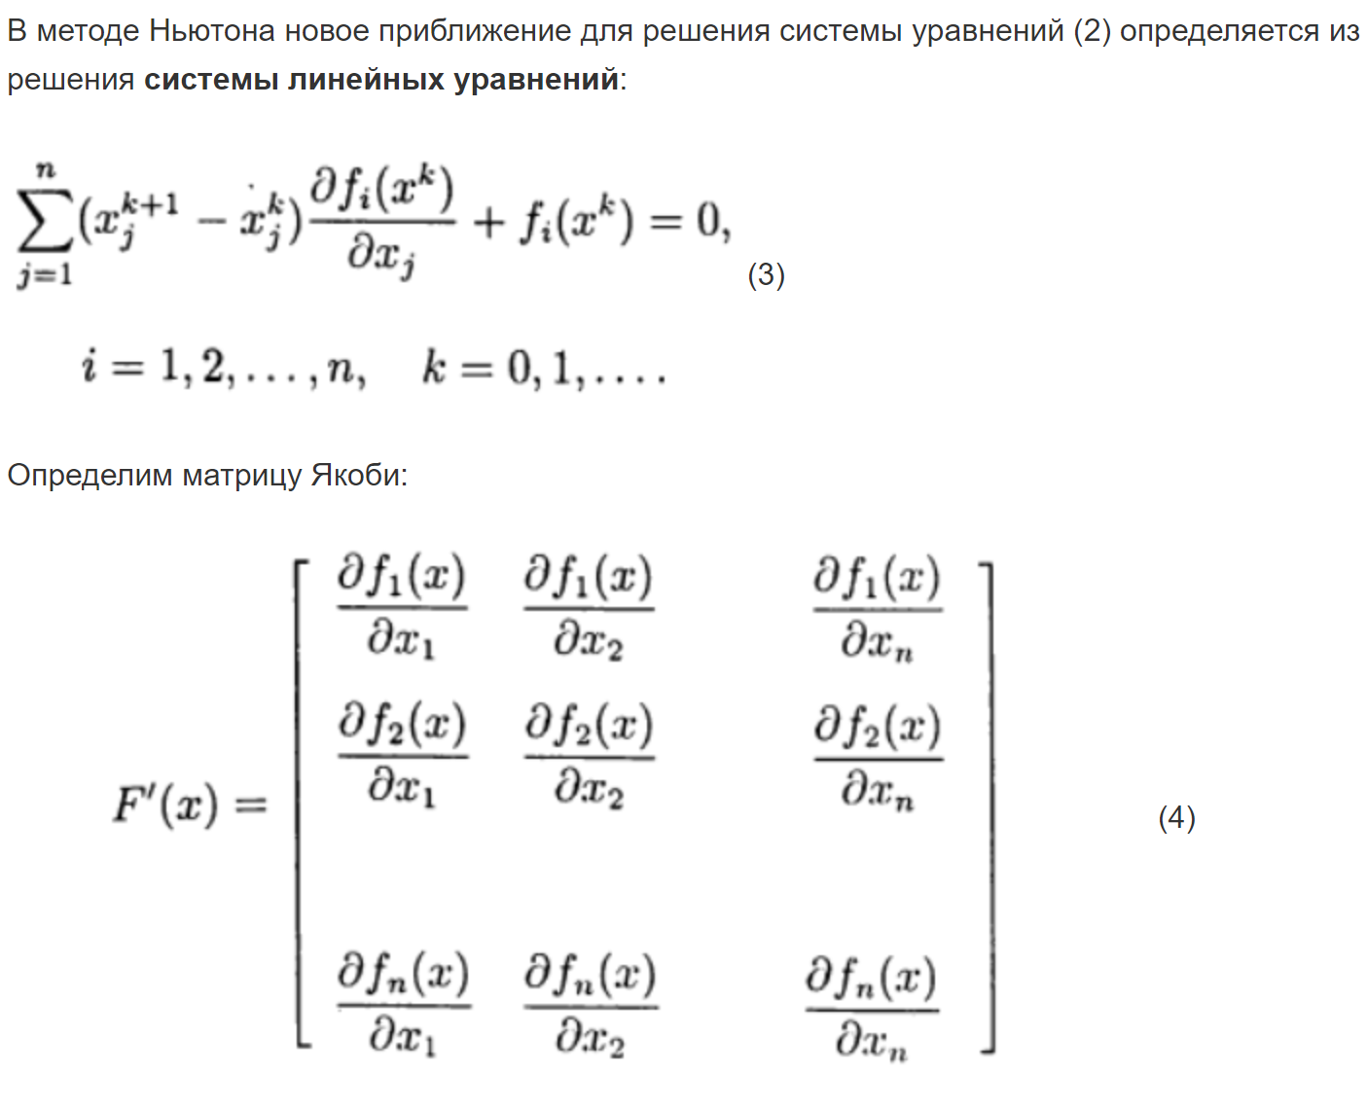

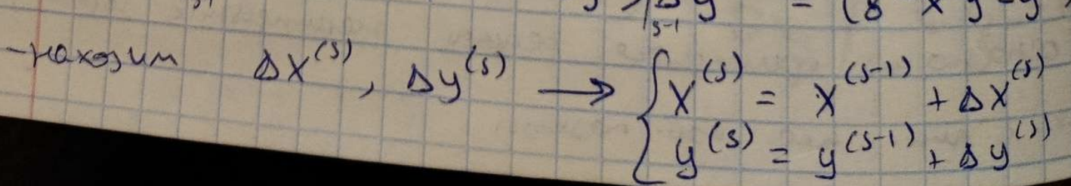

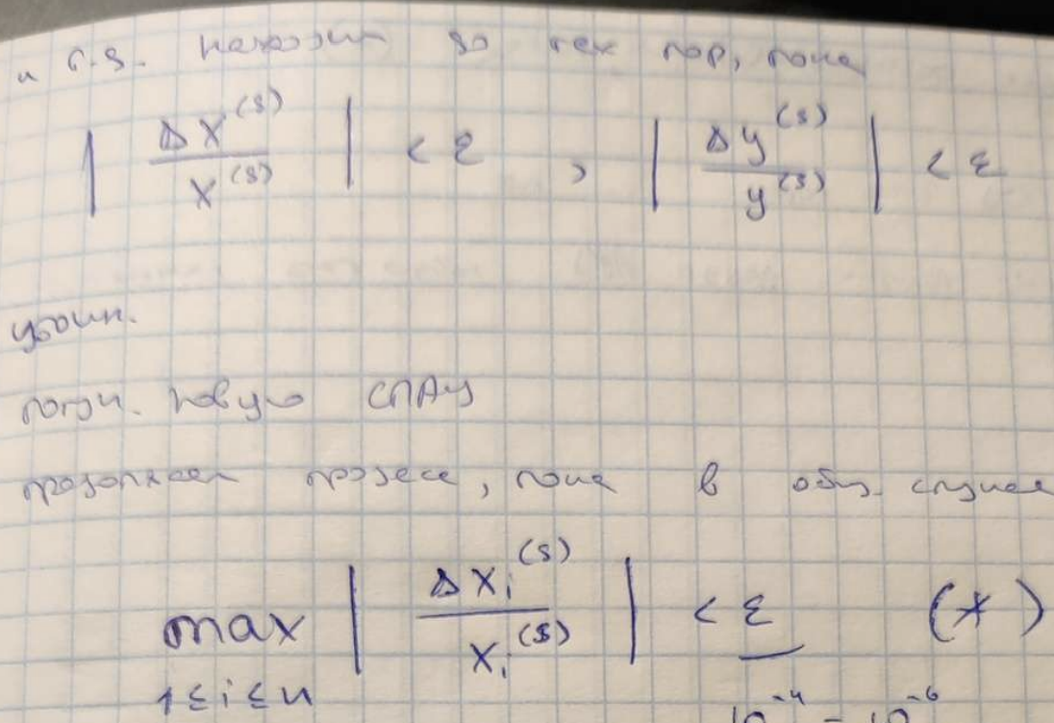

# Вопрос 1

[ссылка](https://mathhelpplanet.com/static.php?p=metody-resheniya-sistem-nelineynykh-uravneniy)

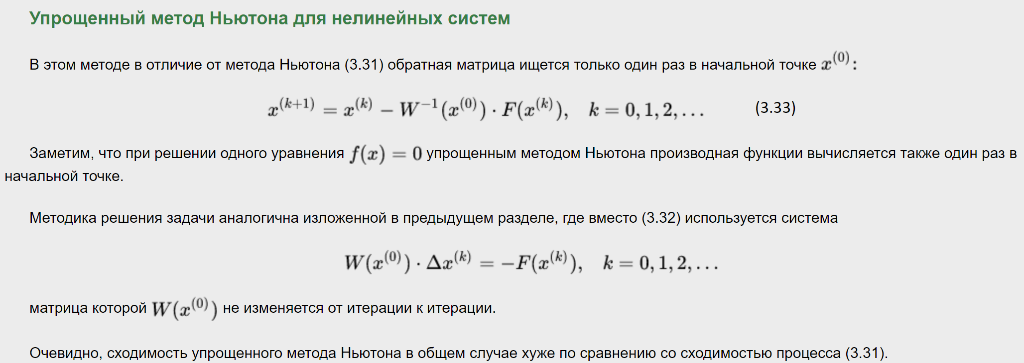

Разностная сетка начало:

